МИНИСТЕРСТВО ОБРАЗОВАНИЯ РЕСПУБЛИКИ БЕЛАРУСЬ  
Учреждение образования «БЕЛОРУССКИЙ ГОСУДАРСТВЕННЫЙ   
ТЕХНОЛОГИЧЕСКИЙ УНИВЕРСИТЕТ»

Факультет Информационных технологий

Кафедра Информационных систем и технологий

Специальность 6-05-0612-01 Программная инженерия

**ПОЯСНИТЕЛЬНАЯ ЗАПИСКА КУРСОВОГО ПРОЕКТА**

по дисциплине «Компьютерные языки разметки»

Тема: Веб-сайт «Агентство недвижимости»

**Исполнитель**

студент 1 курса 6 группы ______________ Г. И. Шатравко

подпись, дата

**Руководитель**

старший преподаватель ______________ Е. В. Барковский

должность, учен. степень, ученое звание подпись, дата

Допущен(а) к защите __________________________________ _______________

__________________________________ _______________

__________________________________ _______________

дата, подпись

Курсовой проект защищен с оценкой

Руководитель _______________ ___________ Е. В. Барковский

подпись

МИНИСТЕРСТВО ОБРАЗОВАНИЯ РЕСПУБЛИКИ БЕЛАРУСЬ

Учреждение образования   
«БЕЛОРУССКИЙ ГОСУДАРСТВЕННЫЙ ТЕХНОЛОГИЧЕСКИЙ УНИВЕРСИТЕТ»

Факультет информационных технологий   
Кафедра информационных систем и технологий

Утверждаю

И.о. заведующего кафедрой

___________ Е.А. Блинова

подпись инициалы и фамилия

«___» _________________2025 г.

**ЗАДАНИЕ**

**на курсовое проектирование**

по дисциплине«Компьютерные языки разметки»

Курс 1 Группа: 6 Специальность: 6-05-0612-01 Программная инженерия

Студент: Герман Игоревич Шатравко

**1. Тема:** Веб-сайт **«**Агентство недвижимости»

**2. Срок выполнения курсового проекта** : с 10 февраля 2025 г. по 05 мая 2025 г.

**3. Технические требования:**

3.1 Прототип веб-сайта должен быть разработан с использованием графических редакторов Figma/Adobe XD/Sketch.

3.2 Для хранения данных должен быть использован XML-формат.

3.3 Разметка содержания сайта должна быть выполнена с применением HTML5 и XML.

3.4 Для описания внешнего вида веб-страниц использовать SCSS и CSS3.

3.5 Веб-сайт должен содержать:

– семантические теги HTML5;

– графические элементы в форме SVG;

– несколько веб-страниц;

– JavaScript для управления элементами DOM.

3.6 Верстка сайта должна быть адаптивной и кроссбраузерной;

3.7 Для тестирования использовать The W3C Markup Validation Service/Git Super Linter

3.8 Проект и пояснения к проекту должны быть размещены на GitHub.

**4. Содержание пояснительной записки:**

1. Титульный лист;

2. Задание на курсовое проектирование;

3. Введение;

4. Постановка задачи;

5. Проектирование веб-сайта

6. Реализация структуры веб-сайта

7. Тестирование веб-сайта

8. Заключение

9. Список использованных источников

10. Приложения (полный исходный текст программы разработанного приложения с подробными комментариями)

**5. Форма представления на GitHub выполненного курсового проекта:**

– Теоретическая часть пояснительной записки курсового проекта должна быть представлена в формате MS Word.

– Оформление записки должно быть согласно правилам.

– Листинги представляются в приложении.

**Календарный план**

|  |  |  |
| --- | --- | --- |
| № п/п | Наименование этапов курсового проекта | Срок выполнения этапов проекта |
| 1 | Задание на курсовое проектирование. Титульный лист | 10.02.2025 |
| 2 | Введение. Постановка задачи | 03.03-09.03.2025 |
| 3 | Проектирование веб-сайта | 10.03-23.03.2025 |
| 4 | Реализация структуры веб-сайта на HTML5 и внешнего оформления на SCSS и СSS3 | 24.03–16.04.2025 |
| 5 | Тестирование веб-сайта | 17.04–24.04.2025 |
| 6 | Заключение | 25.04.2025 |
| 7 | Список использованных литературных источников. Приложения | 26.04.2025 |
| 6 | Подготовка и оформление пояснительной записки курсового проекта | 28.04–04.05.2025 |
| 7 | Сдача на допуск к защите курсового проекта | 05.05.2025 |
| 8 | Защита курсового проекта | 19.05-31.05.2025 |

**5. Дата выдачи задания** «10» февраля 2025 г.

Руководитель __________________ Е.В. Барковский

(подпись)

Задание принял к исполнению _______________________

(дата и подпись студента)

**Содержание**

Введение 5

1. Постановка задачи 6

1.2. Обзор аналогичных решений 6

1.2. Технические задание 7

1.3. Выбор средств реализации программного продукта 8

1.4. Выводы 8

2. Проектирование страниц веб-сайта 9

2.1. Выбор способа верстки 9

2.2. Выбор стилевого оформления 9

2.3. Выбор шрифтового оформления 9

2.4. Разработка логотипа 10

2.5. Разработка пользовательских элементов 10

2.5. Разработка спецэффектов 11

2.7. Выводы 11

3. Реализация структуры веб-сайта 13

3.1. Структура HTML-документа 13

3.2. Добавление таблиц стилей SCSS и CSS 14

3.3. Использование стандартов XML (SVG) 18

3.4. Управление элементами DOM 19

3.5. Выводы 21

4. Тестирование веб-сайта 22

4.1. Адаптивный дизайн веб-сайта 22

4.2. Кроссбраузерность веб-сайта 23

4.3. Руководство пользователя 26

4.4. Выводы 27

Заключение 28

Список использованных литературных источников. 29

Приложение А Прототипы веб-страниц 30

Приложение Б Макеты веб-страниц 36

Приложение В Листинг HTML-документа 42

Приложение Г Листинг SCSS и CSS 44

Приложение Д Листинг XML-файлов 66

Приложение Е Листинг SVG 67

Приложение Ж Листинг JavaScript 68

# Введение

Создание веб-сайта для агентства недвижимости становится важным шагом в современном бизнесе, обеспечивая клиентам удобный и быстрый доступ к актуальной информации о недвижимости, услугах и условиях сделок. Веб-сайт является не только важным элементом имиджа агентства, но и мощным инструментом для привлечения новых клиентов и развития бизнеса, предоставляя информацию о продаже, аренде, ипотеке и других услугах в любое время и в любом месте.

Агентство недвижимости, как и любой другой бизнес, стремится выделиться на рынке и подчеркнуть свою уникальность. Веб-сайт играет ключевую роль в этом процессе, демонстрируя профессионализм агентства, доступность и надежность. Современные клиенты ожидают простоты в поиске подходящих объектов и четкой информации о них, а также удобства в оформлении сделок.

Цель разработки веб-сайта для агентства недвижимости заключается в создании удобной онлайн-платформы, которая предоставит посетителям всю необходимую информацию о доступных объектах, услугах агентства, а также подробности о ценах, условиях покупки и аренды, а также контакты для связи. Важно, чтобы сайт передавал атмосферу профессионализма агентства, внушал доверие и помогал пользователям найти и выбрать недвижимость, которая соответствует их требованиям.

Целевая аудитория веб-сайта агентства недвижимости включает как потенциальных покупателей и арендаторов, так и инвесторов, партнеров и тех, кто ищет услуги по ипотечным кредитам. Среди них могут быть люди разного возраста и социальных групп, ищущие как жилую, так и коммерческую недвижимость.

Цель проекта: разработать веб-сайт для агентства недвижимости.

Задачи проекта: создать удобный и информативный сайт, разработать дизайн и функционал, учитывая адаптивность к различным устройствам.

Целевая аудитория сайта: покупатели недвижимости, арендаторы, инвесторы, партнеры и кредитные организации.

**1. Постановка задачи**

**1.1. Обзор аналогичных решений**

Рассмотрим первый проект агентства недвижимости. Веб-сайт имеет привлекательный хедер, цвета сочетаются и создают лаконичность.

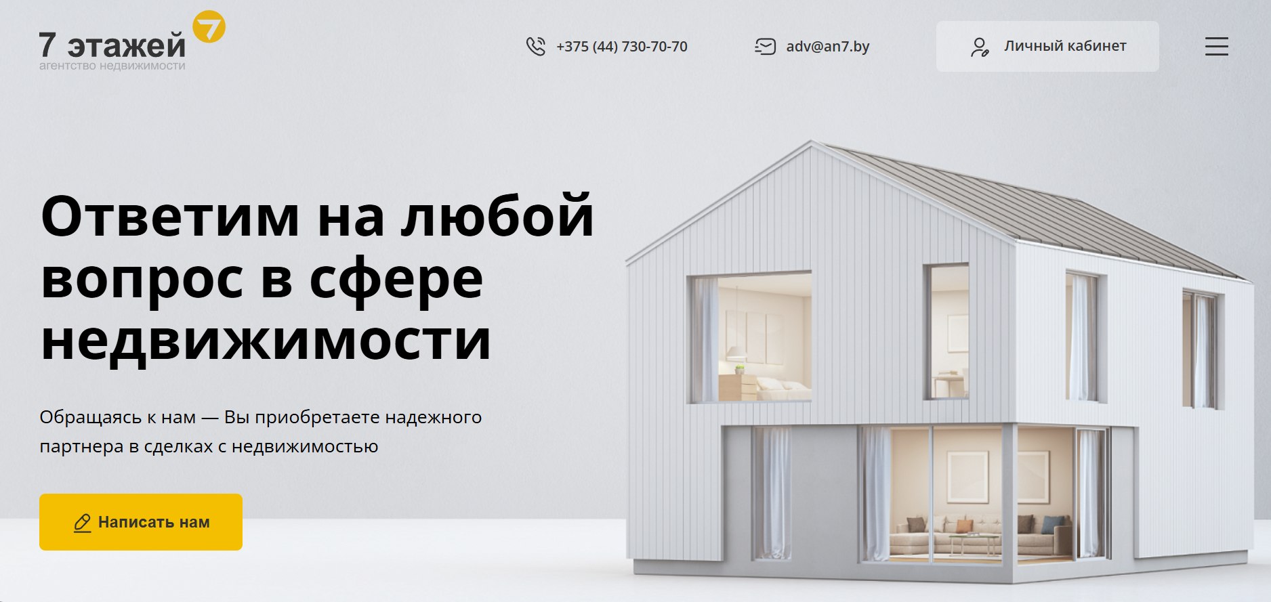

Рисунок. 1.1 – Веб-сайт an7.by

Стоит отметить меню, всплывающее при нажатии кнопки “тождественно равно” справа сверху, на главной странице. Оно достаточно минималистичное и удобное, содержит основную информацию и функции, необходимые пользователям. У веб-сайта неплохо реализован футер, содержащий всю необходимую контактную информацию, например, адрес, почта, мобильный номер телефона и социальные сети, которая может быть полезной как и клиентам, так и инвесторам или другим лицам, которые хотят сотрудничать. Также присутствует кнопка для связи с персоналом при наличии вопросов либо предложений. Содержится информация с ссылками о недвижимости, услугах, компании и дополнительные данные.

Следующий веб-сайт – “Твоя столица”. Здесь довольно неплохо реализован дизайн и кнопки взаимодействия по интересующим темам. Цветовая гамма является нейтральной.

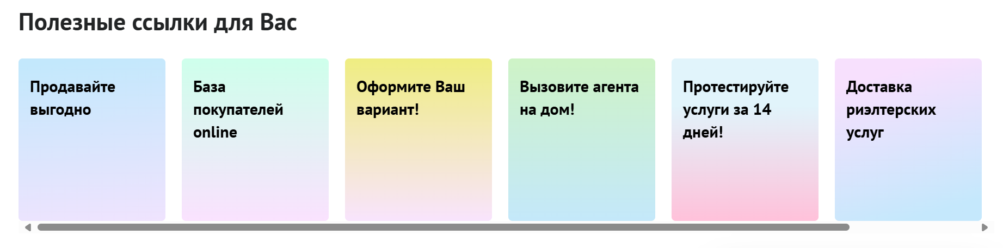

Рисунок. 1.4 – Веб-сайт “Твоя столица” t-s.by

Данный веб-сайт, как и многие другие, имеет описание услуг, товаров, полезные ссылки, а также контактную информацию. Расположение элементов на данной веб-странице является компактным и привлекательным вариантом для будущих пользователей.

**1.2. Технические задание**

В данном проекте требуется создать трехстраничный сайт по продаже недвижимости. Сайт должен содержать общую информацию о магазине, такую как контактные данные, описание магазина, а также каталог товаров, форму запроса. Основным контентом являются текстовые данные, описание товаров, фотографии товаров.

Главной задачей сайта является предоставление данных о товарах для привлечения внимания потенциальных клиентов. Сайт должен быть интерактивным, содержать актуальную информацию. Данный сайт предназначен для желающих приобрести недвижимость.

На главной странице меню будет располагаться сверху. В меню будут предоставляться ссылки на главную страницу, объекты, контакты.

В мобильной версии (ширина до 768px) страница должна адаптироваться под ширину устройства. Также должна быть разработана версия для планшетного устройства (ширина до 1000px). Начиная с ширины в 1000px, должна открываться версия для персонального компьютера.

Необходимо реализовать макеты страниц для главной страницы, страниц о товарах, страницы контактов.

На странице «Главная» должна быть расположена основная информация. На странице «Объекты» будут расположены товары и информация об услугах. На странице «Контакты» должна быть расположена форма для запросов, команда.

Основными требованиями к программному продукту являются: создание дизайна, проведение анализа существующих решений, создание прототипа, адаптивность и кроссбраузерность сайта (корректное отображение в браузерах, таких как Google Chrome, Mozilla Firefox, Microsoft Edge, Opera.). В проекте используется гипертекстовый язык разметки HTML, CSS/SCSS, JavaScript, графические элементы в формате SVG и XML.

Задачи курсового проекта: упростить поиск информации о магазине для пользователей, размещение основной информации на сайте, размещение информации о товаре, представление имиджа компании.

**1.3. Выбор средств реализации программного продукта**

Для реализации проекта были выбраны языки: HTML, CSS/SCSS, JavaScript, XML. Структура сайта создана с помощью языка разметки HTML, дизайн сайта оформлен с помощью CSS/SCSS, а также для создания интерактивных веб-страниц используется JavaScript. В XML формате будут храниться данные о запросах.

Курсовая работа выполняется в редакторе кода VS Code.

**1.4. Выводы**

В данном разделе были представлены аналогичные решения, были проанализированы их недостатки и преимущества, для создания в последующем качественного веб-сайта. Были поставлены конкретные задачи для создания интерактивного информационного ресурса. Были рассмотрены средства реализации программного продукта, такие как языки разметки, а также редактор кода VS Code. Были проанализированы особенности языков и основные дополнительные средства редактора. Вышеперечисленные пункты понадобятся для достижения поставленной задачи и для создания в дальнейшем качественного продукта.

**2. Проектирование страниц веб-сайта**

**2.1. Выбор способа верстки**

В соответствие с требованиями к проекту, в частности адаптивность и кроссбраузерность сайта, было принято решение об использовании Grid-верстки. Grid обеспечивает двухмерное выравнивание, использует нисходящий подход к макету, допускает явное перекрытие элементов и обладает более мощными связующими возможностями. Flexbox фокусируется на распределении пространства по оси, использует более простой восходящий подход к макету, может использовать систему переноса строк на основе размера контента для управления своей вторичной осью и опирается на базовую иерархию разметки для построения более сложных макетов.

Для создания отдельных блоков страницы, такие как горизонтальное меню, будет использована Flexbox-верстка. С помощью этой технологии можно очень просто и гибко расставить элементы в контейнере, распределить доступное пространство между ними, и выровнять их тем или иным способом, даже если они не имеют конкретных размеров. CSS Flexbox поддерживается всеми используемыми на сегодняшний момент современными браузерами (с использованием префиксов: IE10+, Edge12+, Firefox 2+, Chrome 4+, Safari 3.1+, Opera 12.1+, iOS Safari 3.2, Opera mini, Android 2.1+, Blackberry 7+).

Исходя из выбора способа верстки, были расположены все основные элементы сайта и разработаны макеты страниц. Макеты веб-сайта смотреть в приложении Б.

**2.2. Выбор стилевого оформления**

Для реализации стилевого оформления сайта было выбрано минималистическое направление с элементами классического веб-дизайна.

Сайт не загромождается лишними деталями (боковыми панелями и т.п.), большим количеством спецэффектов. Акцент делается на основной контент и фотографии товаров.

Все изображения выдержаны в одном стиле, не перегружены мелкими элементами. Цветовые решения не выделяющие, довольно нейтральные. Основные цвета: #0056b3 для заголовков второго уровня, #08002c для формы и карточек команды, #e0e0e0 для некоторых кнопок и элементов навигации.

**2.3. Выбор шрифтового оформления**

В данном проекте будет использоваться основной шрифт: Roboto. Шрифт подключался с помощью библиотеки Google Fonts. Шрифт применялся ко всему тексту.

**2.4. Разработка логотипа**

Логотип представляет собой название магазина (NovaRealty). Надпись «NovaRealty» находится в двух квадратах. Дизайн логотипа представлен на рисунке 2.1



Рисунок 2.1 – Логотип NovaRealty

Разработка логотипа осуществлялась в графическом редакторе Inkscape.

**2.5. Разработка пользовательских элементов**

Из пользовательских элементов можно указать сам логотип: при нажатии на него пользователя перенаправляет на главную страницу. Также будет представлены такие элементы пользовательского интерфейса, как форма запросов, карта местности и каталог товаров. Элементы представлены на рисунках 2.2, 2.3, 2.4.

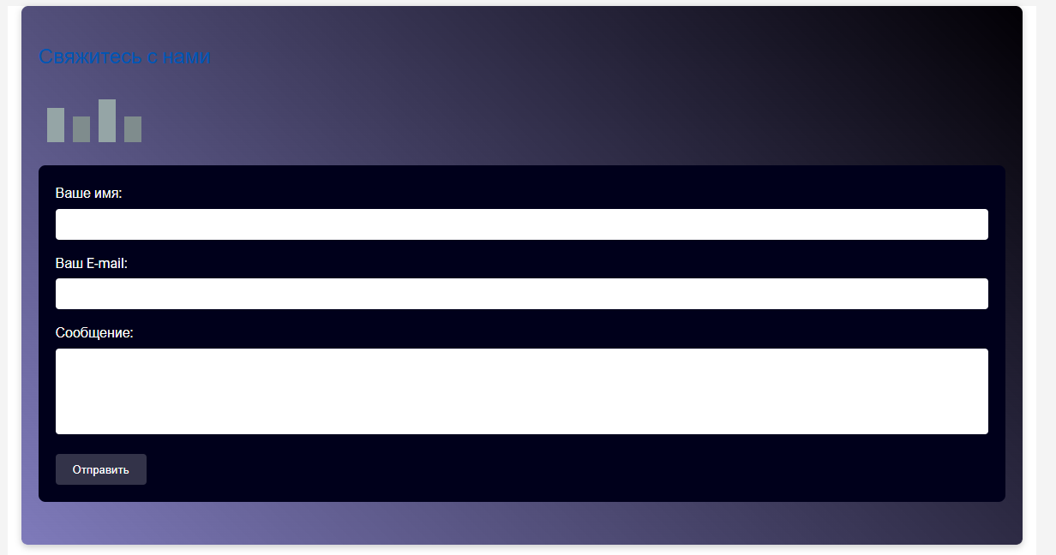

Рисунок 2.2 – Форма запроса

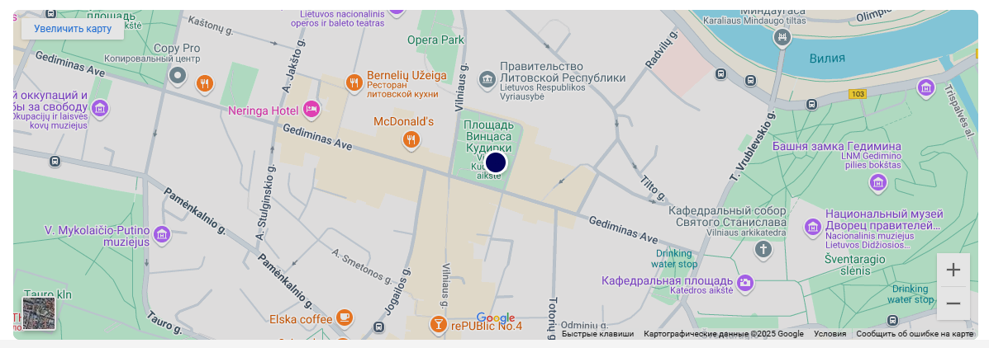

Рисунок 2.3 – Карта местности

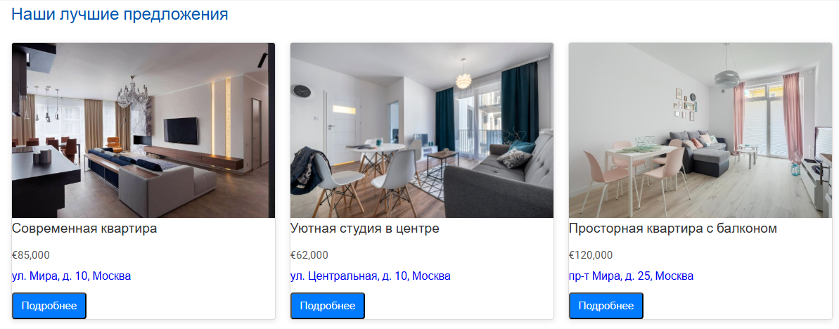

Рисунок 2.4 – Каталог товаров

Элемент каталог товаров является набором товаров недвижимости.

**2.5. Разработка спецэффектов**

На сайте будут разработаны некоторые динамические эффекты и анимации, которые позволяют придать сайту интерактивность и сделают его более привлекательным для пользователя.

Во всех навигационных ссылках в шапке и в списках ссылок в подвале при наведении курсора мыши используется псевдокласс :hover. Это позволяет визуально выделять активный пункт меню и улучшать интерактивность сайта.

**2.7. Выводы**

На данном этапе были созданы прототипы, и макеты сайта для облегчения последующей верстки. Было упорядочено расположение всех элементов на страницах (навигационного меню, логотипа, основного контента каждой страницы, расположение картинок, подвала сайта). Был определен стиль оформления сайта.

**3. Реализация структуры веб-сайта**

**3.1. Структура HTML-документа**

Структура HTML-документа выполнена по стандарту HTML-5. В листинге 3.1 представлена декларация документа и основное содержимое тега head.

|  |
| --- |
| <head>    <meta charset="UTF-8">    <meta name="viewport" content="width=device-width, initial-scale=1.0">    <title>NovaRealty – Недвижимость вашей мечты</title>    <link rel="stylesheet" href="css/style.css">  </head> |

Листинг 3.1 – Декларация и тег head

Элемент <!DOCTYPE> предназначен для указания типа текущего документа.  Атрибут lang тега html устанавливает язык документа. Метатеги, расположенные в теге head устанавливают текущую кодировку, область просмотра и её начальное масштабирование. Тег title устанавливает название страницы. В тегах link происходит подключение каскадных таблиц стилей.

Тег <body></body>, следующий за <head>, содержит все элементы веб-сайта. Структура тела документа состоит из семантических тегов, таких как nav, header, main, footer. Они помогают компьютерным программам понимать тип информации, хранящейся в тегах. В теге nav содержится навигационное меню, представляющее собой ссылки на основные страницы сайта. Код представлен в листинге 3.2.

|  |
| --- |
| <nav class="main-nav" id="mainNav">          <ul>            <li><a  class="active" href="index.html">Главная</a></li>            <li><a href="properties.html">Объекты</a></li>            <li><a href="contact.html">Контакты</a></li>          </ul>        </nav> |

Листинг 3.2 – Навигационная панель

В теге header располагается логотип сайта, кнопка темы и навигационное меню. Листинг в приложении Е.

Шапка сайта является адаптированной под мобильные устройства. При достижении определенных размеров экрана браузера, меню скрывается, а на его месте появляется меню-«бургер», содержащее ссылки как на основные разделы веб-сайта, так и на элементы каталога. Оно раскрывается при нажатии на меню-бургер. При повторном нажатии меню закрывается. Код представлен в листинге 3.3.

|  |
| --- |
| <header class="site-header">      <div class="container header-inner">        <a href="index.html" class="logo">           <img src="images/logo.jpg" alt="Логотип NovaRealty">        </a>        <button class="nav-toggle" id="navToggle" aria-label="Открыть меню">          <span class="burger"></span>        </button>        <button id="themeToggle" aria-label="Переключить тему">🌙</button>        <nav class="main-nav" id="mainNav">          <ul>            <li><a  class="active" href="index.html">Главная</a></li>            <li><a href="properties.html">Объекты</a></li>            <li><a href="contact.html">Контакты</a></li>          </ul>        </nav>      </div>    </header> |

Листинг 3.3 – Заголовок сайта

В теге footer находятся логотип jpg, ссылки на основную страницу сайта, объекты, контакты, текст о конфиденциальности. Теги header и footer идентичны для каждой страницы сайта.

Содержимое тега main страниц «Объекты», «Контакты» разное.

В теге aside содержится навигационная панель каталогов товаров.

**3.2. Добавление таблиц стилей SCSS и CSS**

Все css и scss файлы были помещены в отдельную папку css для удобства последующей работы с ними. Подключение стилей осуществлялось внешне с помощью тега link. В таблицах стилей используются селекторы по классу, по идентификатору, по атрибуту, а также селекторы потомков, псевдоклассы и псевдоэлементы. Также, при разработке таблиц стилей использовался препроцессор Scss. Особенности, реализованные в Scss, упрощают работу при создании таблиц стилей. Например, вложенность правил и медиа-запросов, а также переменные, миксины и функции.

Пример использования Scss при стилизации первого навигационного меню представлен в листинге 3.4. Реализация мобильного меню и подвала сайта представлены в приложении Г.

|  |
| --- |
| .site-header {    background: white; border-bottom: 1px solid #ddd;    .header-inner {      @include container;      display: flex; align-items: center; justify-content: space-between; padding: 1rem 0;    }    .logo { font-size: 1.5rem; font-weight: bold; color: $color-primary; }    .nav-toggle { display: none; background: none; border: none; cursor: pointer;      .burger { display: block; width: 24px; height: 2px; background: $color-text; position: relative;        &::before,&::after { content: ''; display: block; width: 24px; height: 2px; background: $color-text; position: absolute; left:0; }        &::before { top:-6px; } &::after { top:6px; }      }    }    .main-nav { ul { list-style: none; display: flex; gap:1rem;        li a { color:$color-text; padding:.5rem; &.active,&:hover { color:$color-primary; } }      }    }  } |

Листинг 3.4 – Использование Scss

В листинге 3.5 представлен сгенерированный CSS-код.

|  |
| --- |
| .site-header {    background: white; border-bottom: 1px solid #ddd;    .header-inner {      @include container;      display: flex; align-items: center; justify-content: space-between; padding: 1rem 0;    }    .logo { font-size: 1.5rem; font-weight: bold; color: $color-primary; }    .nav-toggle { display: none; background: none; border: none; cursor: pointer;      .burger { display: block; width: 24px; height: 2px; background: $color-text; position: relative;        &::before,&::after { content: ''; display: block; width: 24px; height: 2px; background: $color-text; position: absolute; left:0; }        &::before { top:-6px; } &::after { top:6px; }      }    }    .main-nav { ul { list-style: none; display: flex; gap:1rem;        li a { color:$color-text; padding:.5rem; &.active,&:hover { color:$color-primary; } }      }    }  } |

Листинг 3.5 – Сгенерированный CSS-код

Динамические эффекты на страницах были реализованы с помощью трансформаций и псевдоклассов. Пример реализации при наведении представлен в листинге 3.8.

|  |
| --- |
| .header-nav__item .header-nav__link {  display: inline-block;  padding: 0.75rem 1.5rem;  font-weight: 500;  font-size: 1rem;  color: $text-main;  background-color: transparent;  border-radius: 0.5rem;  text-decoration: none;  transition: color 0.3s ease, background-color 0.3s ease, transform 0.2s ease;  }  @media (min-width: 1000px) {  .header-nav__item .header-nav__link:hover {  color: $primary;  background-color: rgba($primary, 0.1);  transform: translateY(-2px);  }  }  @media (min-width: 768px) and (max-width: 999px) {  .header-nav__item .header-nav__link:hover {  color: $accent;  background-color: rgba($accent, 0.1);  transform: translateY(-1px);  }  }  @media (max-width: 767px) {  .header-nav__item .header-nav__link {  display: block;  padding: 1rem;  text-align: center;  }  .header-nav__item .header-nav__link:hover {  background-color: $bg-light;  transform: none;  }  } |

Листинг 3.6 – Анимация элементов меню

Пример использования микиснов представлен в листинге 3.4.

|  |
| --- |
| @mixin container {      width: 90%;      max-width: 1200px;      margin: 0 auto;    }    @mixin responsive-img {      max-width: 100%;      height: auto;    }    *, *::before, *::after {      box-sizing: border-box;    }    @media (max-width: 768px) {      .site-header {        background-position: 70% center;      }    }     @media (max-width: 992px) {      .blog-grid {        grid-template-columns: repeat(2, 1fr);      }    }      @media (max-width: 576px) {      .blog-grid {        grid-template-columns: 1fr;      }    } |

Листинг 3.7 – Миксины

В листинге 3.8 представлено использование переменных.

|  |
| --- |
| $color-primary: #2a9d8f;  $color-accent: #e76f51;  $color-dark: #264653;  $color-text: #333;  $color-bg: #f8f8f8;  $font-base: 'Arial', sans-serif;  $font-size-base: 16px; |

Листинг 3.8 – Переменные

Пример использования функций представлен в листинге 3.9. Функции используются для заголовков второго уровня при стилизации.

|  |
| --- |
| @function px-to-rem($px, $base: $font-size-base) {    $value: math.div($px, $base);    @return #{$value}rem;  }  @function darken($color, $amount) {    @return mix(#000, $color, $amount);  } |

Листинг 3.9 – Функции

**3.3. Использование стандартов XML (SVG)**

В курсовом проекте для хранения данных использовался XML. Эти данные удобно хранить отдельно в XML-документе. В проекте в XML-файле хранятся именя, e-mail и сообщения пользователей. Листинг предоставлен в приложении Д.

Масштабируемая векторная графика (SVG) использовалась в шапке веб-сайта, в форме запросов и краткой информации веб-сайта. Реализация иконки в шапке веб-сайта представлена в листинге 3.7. На рисунке 3.1 предоставлен результат реализаций.

|  |
| --- |
| <svg width="64" height="64" viewBox="0 0 64 64" fill="none" xmlns="http://www.w3.org/2000/svg">            <path d="M48 10H16C11.5817 10 8 13.5817 8 18V54C8 58.4183 11.5817 62 16 62H48C52.4183 62 56 58.4183 56 54V18C56 13.5817 52.4183 10 48 10Z" stroke="#3498db" stroke-width="4" stroke-linecap="round" stroke-linejoin="round"/>            <path d="M24 26V38" stroke="#3498db" stroke-width="4" stroke-linecap="round" stroke-linejoin="round"/>            <path d="M40 26V38" stroke="#3498db" stroke-width="4" stroke-linecap="round" stroke-linejoin="round"/>            <circle cx="32" cy="46" r="4" stroke="#3498db" stroke-width="4" stroke-linecap="round" stroke-linejoin="round"/>            <path d="M51 6L43 14" stroke="#2ecc71" stroke-width="4" stroke-linecap="round" stroke-linejoin="round"/>            <circle cx="43" cy="6" r="2" fill="#2ecc71"/>            </svg> |

Листинг 3.7 – Значок в шапке веб-сайта



Рисунок 3.1 – Результат SVG

Листинг SVG логотипа можно увидеть приложении Е.

**3.4. Управление элементами DOM**

DOM (Document Object Model) — это представление веб-страницы в виде иерархической структуры, состоящей из объектов.

Управление элементами DOM позволяет изменять содержимое и структуру веб-страницы, создавать новые элементы, задавать и изменять атрибуты элементов и многое другое.

JavaScript является незаменимым инструментом для управления элементами DOM. Он позволяет получать доступ к элементам страницы, обрабатывать события, изменять элементы и многое другое. В моём проекте JavaScript использовался для пяти целей:

1. Реализация адаптивного бургер-меню, которое автоматически активируется на устройствах с шириной экрана менее 768 пикселей. При нажатии на иконку меню раскрывается список навигационных ссылок;
2. Запись информации формы в XML и сохранение в браузере;
3. Реализация кнопок смены светлой на темную темы;
4. Кнопки «Подробнее» и «Читать далее» работают как динамические ссылки, которые JavaScript дополняет параметром и обрабатывает, обеспечивая работу каталога без ручного создания отдельных HTML-страниц для каждого товара.

Пример использования JavaScript для записи запросов формы в data.xml документ.

|  |
| --- |
| const contactForm = document.getElementById('contactForm');        if (contactForm) {          contactForm.addEventListener('submit', function(event) {            event.preventDefault();              const name = this.name.value.trim();            const email = this.email.value.trim();            const message = this.message.value.trim();              const xmlContent = `<?xml version="1.0" encoding="UTF-8"?>                                <data>                                  <contact>                                    <name>${name}</name>                                    <email>${email}</email>                                    <message>${message}</message>                                  </contact>                                </data>`;              const blob = new Blob([xmlContent], { type: 'text/xml' });              const a = document.createElement('a');            a.href = URL.createObjectURL(blob);            a.download = 'data.xml';            document.body.appendChild(a);            a.click();            document.body.removeChild(a);              alert('Данные успешно сохранены в data.xml');          }); |

Листинг 3.8 – Использование JavaScript

Листинг JavaScript вы можете увидеть в приложении Ж.

**3.5. Выводы**

На текущем этапе была создана HTML-структура, разработаны таблицы стилей на основе SCSS/CSS, а также продемонстрировано использование стандартов XML (SVG) и языка программирования JavaScript, который был применен для создания различных динамических объектов. Использованы микисны для правильной масштабируемости на разных устройствах, переменных для повторного использования во многих частях кода.

Особое внимание уделено анимации пользовательского интерфейса. Для создания плавных и визуально привлекательных эффектов была реализована анимация. Это решение позволило добиться динамического градиентного фона, создающего современное и интерактивное восприятие дизайна.

Проект демонстрирует применение современных подходов к фронтенд-разработке, включая компонентную организацию стилей, строгую модульность SCSS-архитектуры и использование JavaScript-скриптов для интерактивных элементов. Это позволяет достичь высокого уровня масштабируемости, а также адаптации к различным устройствам и сценариям использования веб-интерфейса.

# 4. Тестирование веб-сайта

**4.1. Адаптивный дизайн веб-сайта**

Адаптивный дизайн веб-сайта – это метод создания сайтов, который позволяет оптимизировать веб-страницу для просмотра на различных устройствах с разными размерами экранов. С помощью адаптивного дизайна сайт адаптируется под любое устройство, будь то настольный компьютер, планшет или мобильный телефон. Адаптивный дизайн позволяет улучшить пользовательский опыт, увеличить удобство использования и повысить конверсию сайта.

Для создания адаптивного дизайна используются различные технологии и инструменты, такие как медиа-запросы CSS, гибкие сетки и изображения, а также JavaScript. Каждый элемент сайта должен быть адаптирован под разные размеры экрана, включая шрифты, изображения, видео, кнопки и меню. Важно убедиться, что сайт быстро загружается на любом устройстве, чтобы пользователи не уходили на другой сайт из-за длительного времени загрузки.

Результатом использования адаптивного дизайна является сайт, который выглядит и работает хорошо на любом устройстве, удобен для пользователей и позволяет достигнуть поставленных целей веб-сайта. Это важный аспект веб-разработки, который помогает улучшить взаимодействие с пользователем и повысить уровень удовлетворенности пользователей веб-сайтом.

Примеры адаптивности шапки и подвала сайта под различные устройства представлены на рисунках 4.1, 4.2, 4.3.





Рисунок 4.1 – Шапка и подвал сайта в компьютерной версии





Рисунок 4.2 – Шапка и подвал сайта в планшетной версии



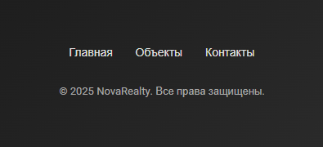

Рисунок 4.3 – Шапка и подвал сайта в мобильной версии

Адаптивный дизайн в основном создавался с помощью медиа-запросов. Медиа-запросы назначают страницам стили на основе размера окна браузера. Использовались медиа запросы под разные размеры, например для шапки и подвала использовались размеры 768px, 1000px, для элементов товаров 440px и 768px, и много других медиа-запросов, на которых веб-страницы отображались не так, как это предполагалось.

**4.2. Кроссбраузерность веб-сайта**

Кроссбраузерность является одним из важных аспектов при разработке веб-сайтов, так как существует множество браузеров и устройств, которые могут иметь различную интерпретацию HTML, CSS и JavaScript. В связи с этим, для того чтобы веб-сайт корректно отображался на всех устройствах и в браузерах, необходимо уделить внимание кроссбраузерности.

Основными принципами кроссбраузерной разработки являются использование стандартных технологий и правильное использование CSS. Для этого необходимо следить за тем, чтобы веб-сайт был написан в соответствии с современными стандартами HTML и CSS, а также использовать префиксы для свойств CSS, чтобы обеспечить поддержку всех браузеров.

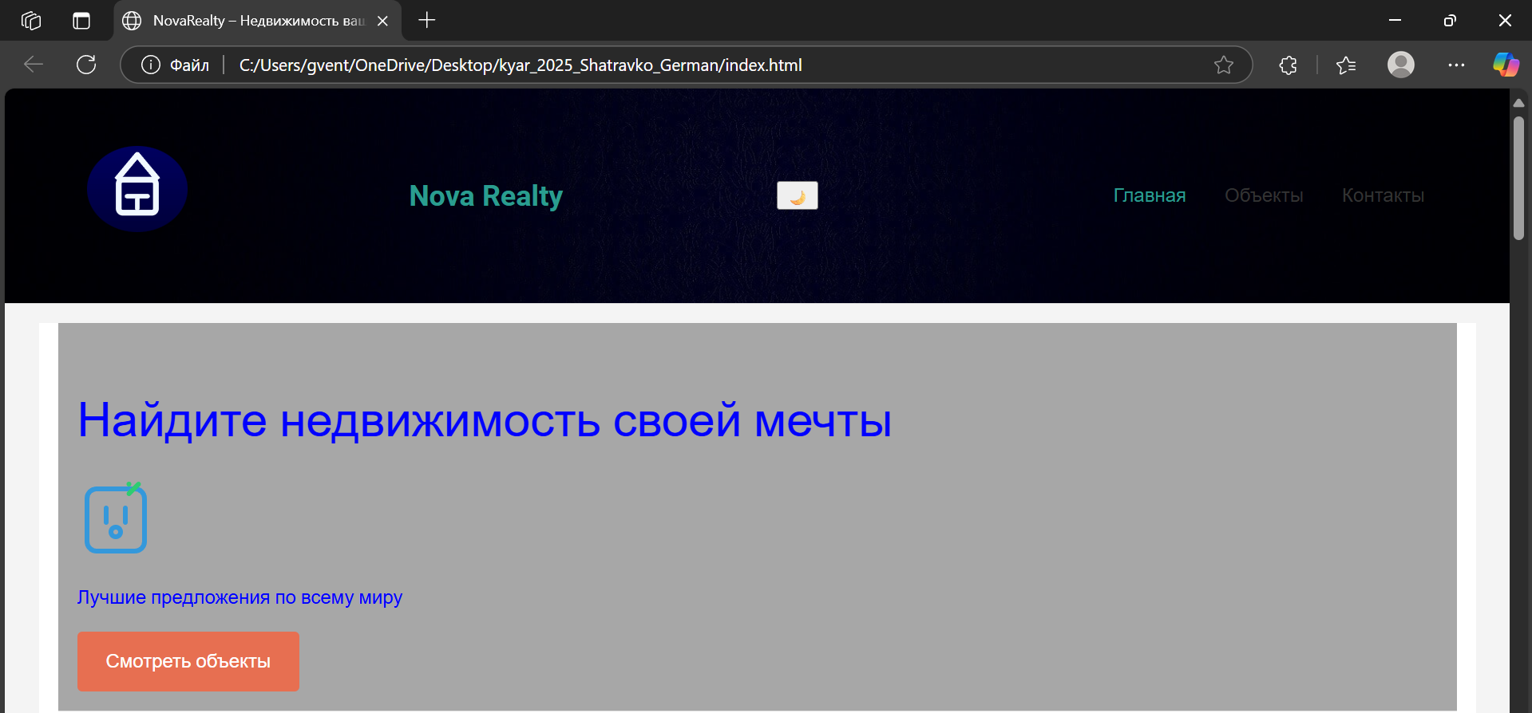

Рисунок 4.4 – Веб-сайт в браузере Microsoft Edge

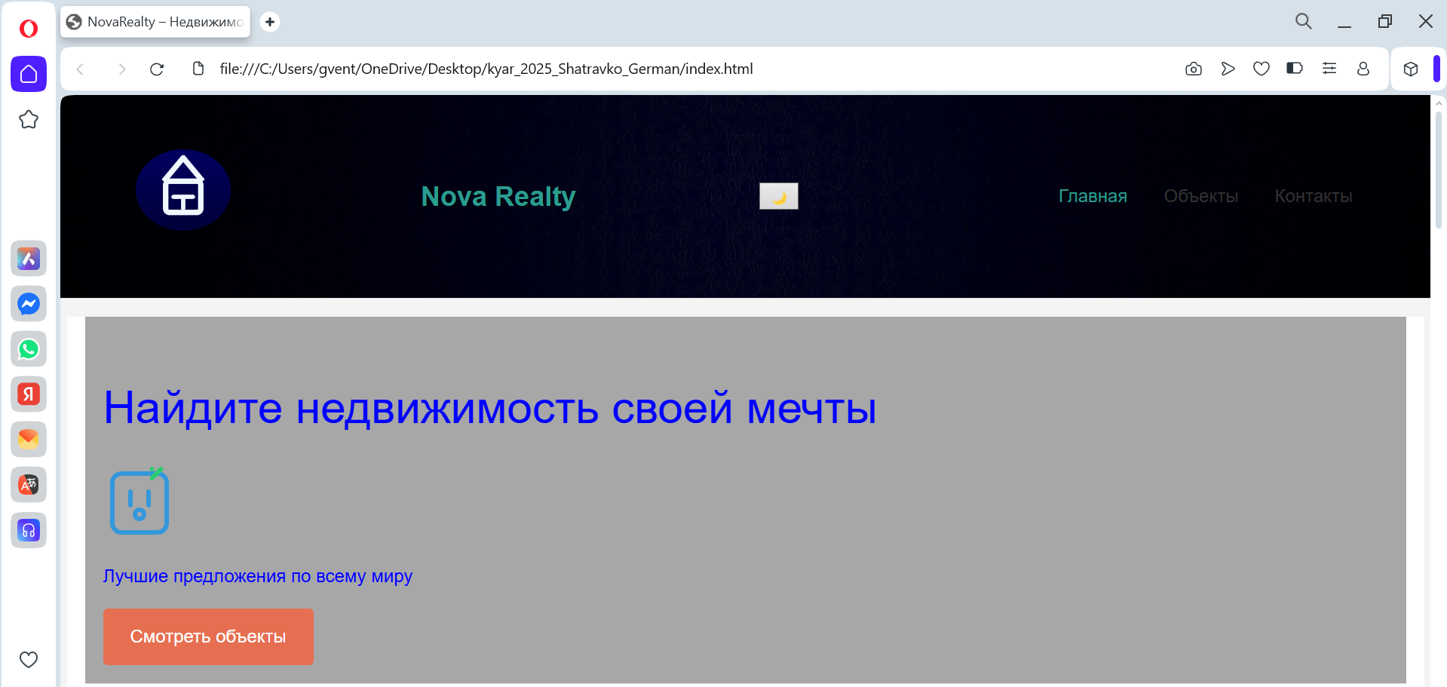

Рисунок 4.5 – Веб-сайт в браузере Opera GX

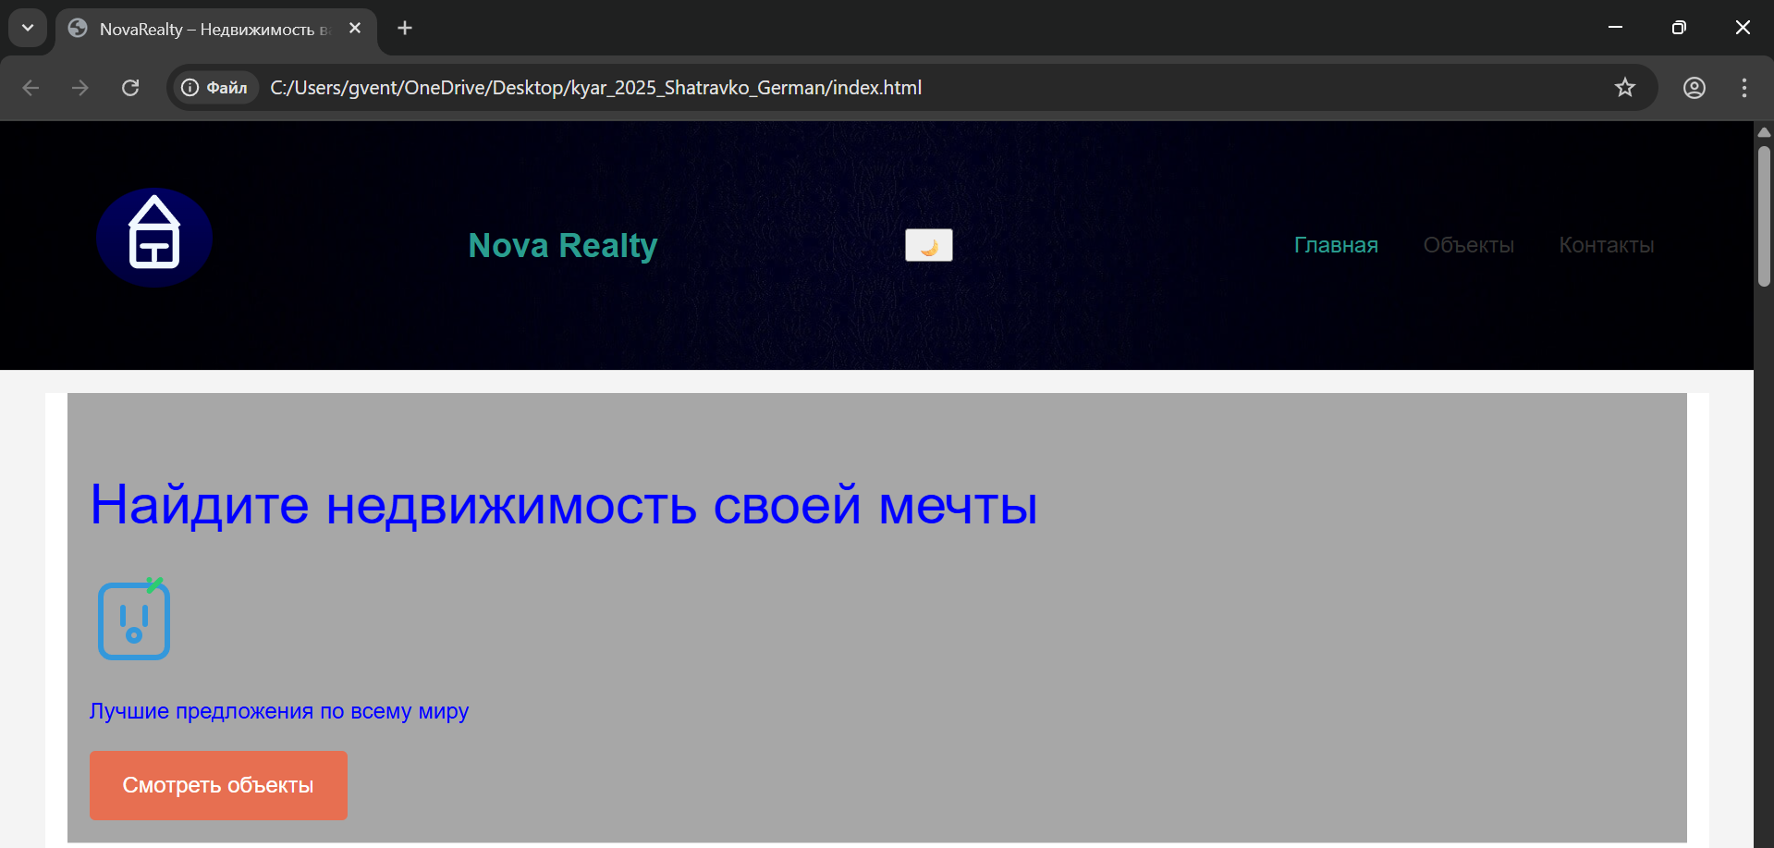

Рисунок 4.6 – Веб-сайт в браузере Google Chrome

На рисунках 4.4, 4.5,4 .6 мы можем увидеть, что веб-сайт отобразился корректно на всех тестируемых браузерах: стили и шрифты были загружены правильно.

Каждая страница проверена в валидаторе. Проверка представлена на рисунках 4.7, 4.8, 4.9.

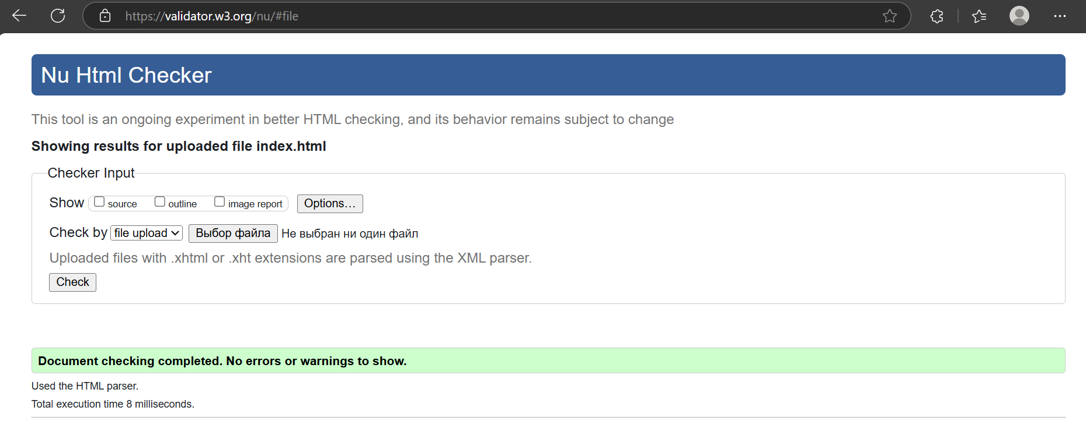

Рисунок 4.7 – Главная страница в валидаторе

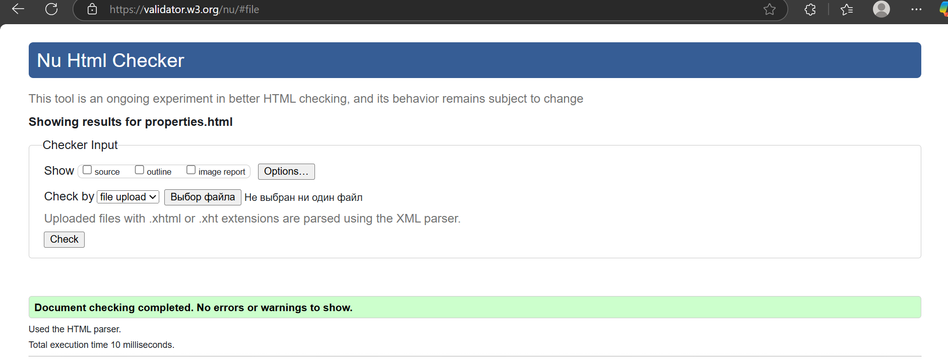

Рисунок 4.8 –Страница Объекты в валидаторе

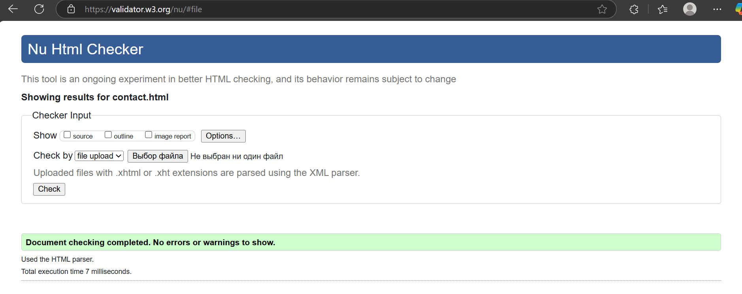

Рисунок 4.9 –Страница Контакты в валидаторе

**4.3. Руководство пользователя**

Главная страница является точкой входа на веб-сайт. Вверху страницы располагается горизонтальная навигационная панель в компьютерной версии или выпадающее меню-бургер в мобильной версии. Она содержит ссылки на основные разделы сайта, такие как «Главная», «Объекты», «Контакты». Нажав на ссылку на панели навигации, пользователь попадает на соответствующую страницу веб-сайта.

Внизу страницы также располагается навигационная панель. Она содержит ссылки на страницы «Главная», «Объекты» и «Контакты».

На главной странице «Главная» находится информация о последних статьях в блоге и положительные стороны NovaRealty. Нажав на кнопку читать далее, выпадает окно с полным текстом блога.

Станица «Объекты» содержит каталог недвижимости для покупки с названием, фото, ценой, адресом и кнопкой подробнее. Нажав на кнопку подробнее, выпадает окно с текстом и фото планировки и балкона определенного товара.

Страница «Контакты» содержит контактные данные, такую как состав команды, форму для запроса, краткая история в виде карточек с анимацией и текстом, карта местоположения NovaRealty.

**4.4. Выводы**

На данном этапе было проанализировано поведение веб-сайта при использовании с разных устройств, а также веб-ресурс был протестирован в большом количестве браузеров (opera, edge, chrome, firefox, tor). Также было добавлено руководство пользователя. По итогу выполнения данного этапа для веб-сайта был разработан адаптивный дизайн, кроссбраузерность, протестирован код на валидность.

**Заключение**

В ходе курсового проектирования был создан веб-сайт агентства недвижимости. Он был создан таким образом, чтобы отвечать всем требованиям пользователя. В процессе разработки были проанализированы веб-сайты с подобной тематикой, подобраны качественные фотоматериалы.

Были реализованы следующие задачи:

* Анализ аналогичных решений.
* Выбор способа верстки.
* Выбор стилевого оформления.
* Разработка логотипа.
* Разработка пользовательских элементов.
* Разработка спецэффектов.
* Добавление веб-сайту адаптивности.
* Кроссбраузерность веб-сайта.
* Тестирование веб-сайта.
* Создание руководства пользователя.

Для реализации адаптивности сайта использовалась Flexbox-верстка и Grid-верстка с добавлением медиа запросов. Кроссбраузерность реализована автоматически препроцессором Sass/SCSS.

Результатом курсового проекта стал готовый к работе веб-сайт, в котором размещена информация о агентстве недвижимости «NovaRealty».

Таким образом, из выше сказанного, можно сделать вывод, что в курсовом проекте раскрывается все теоретические и практические аспекты темы и достигнуты поставленные цели и задачи работы.

Ссылка на проект на Github: [Gventee/course_kyar_2025](https://github.com/Gventee/course_kyar_2025)

**Список использованных литературных источников.**

1. Справочник по HTML / Html book [Электронный ресурс]. – режим доступа: http://htmlbook.ru – Дата доступа: 20.03.2023.
2. CSS [Электронный ресурс]. – Режим доступа: https://developer.mozilla.org/en-US/docs/Web/CSS. – Дата доступа: 15.03.2023.
3. 220SHOP.by – режим доступа: https://220shop.by/product_list – Дата доступа: 20.03.2023.
4. Подбор шрифта для веб-сайта [Электронный ресурс]. – Режим доступа: https://html5book.ru/shrift-dlya-sita. – Дата доступа: 11.03.2023.
5. Руководство по графическому редактору Figma [Электронный ресурс]. – Режим доступа: https://vc.ru/design/184941-figma-vse-chto-vam-nuzhno-znat. Дата доступа: 19.02.2023.
6. Flexbox [Электронный ресурс]. – Режим доступа: https://developer.mozilla.org/ru/docs/Learn/CSS/CSS_layout/Flexbox. – Дата доступа: 15.03.2023.
7. Полное визуальное руководство по Grid [Электронный ресурс]. – Режим доступа: https://habr.com/ru/companies/macloud/articles/564182/. – Дата доступа: 17.03.2023.
8. Современный учебник JavaScript [Электронный ресурс]. - Режим доступа: https://learn.javascript.ru/?ysclid=lh8wokvvjw174629671 – Дата доступа: 18.03.2023.

# Приложение А Прототипы веб-страниц

|  |  |
| --- | --- |
|  |  |
| Прототип 1 – Главная страница сайта компьютерная версия |  |
|  |  |
|  |  |

Прототип 2 – Главная страница сайта мобильная версия

|  |  |
| --- | --- |
|  |  |
|  |  |
|  |  |

Прототип 3 – Страница Объекты компьютерная версия

|  |  |
| --- | --- |
|  |  |

Прототип 4 – Страница Объекты мобильная версия

|  |  |
| --- | --- |
|  |  |
|  |  |

Прототип 5 – Страница Контакты компьютерная версия

|  |  |
| --- | --- |
|  |  |

Прототип 6 – Страница Контакты мобильная версия

# Приложение Б Макеты веб-страниц

|  |  |
| --- | --- |
|  |  |
|  |  |

Рисунок 1 – Главная страница сайта компьютерная версия

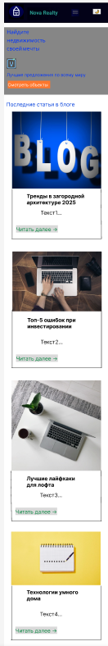 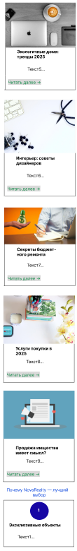 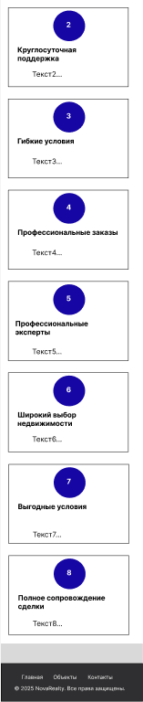

Рисунок 2 – Главная страница сайта мобильная версия

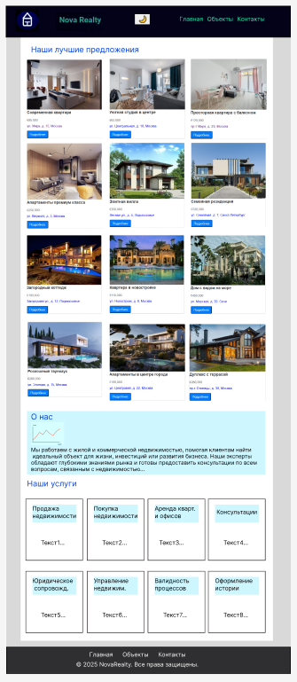

Рисунок 3 – Страница Объекты сайта компьютерная версия

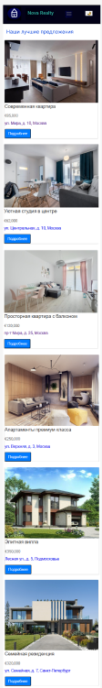 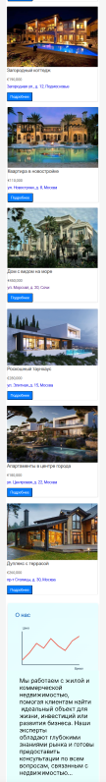 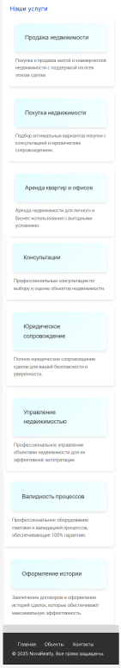

Рисунок 4 – Страница Объекты сайта мобильная версия

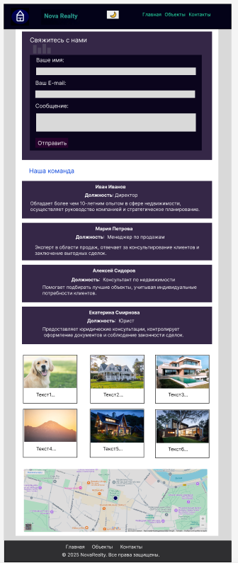

Прототип 5 – Страница Контакты компьютерная версия

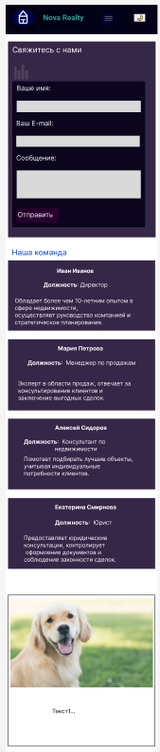 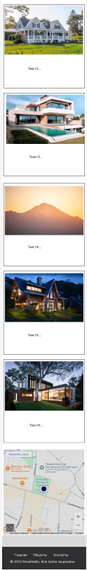

Прототип 6 – Страница Контакты мобильная версия

**Приложение В Листинг HTML-документа**

Заголовок сайта:

|  |
| --- |
| <header class="site-header">      <div class="container header-inner">        <a href="index.html" class="logo">           <img src="images/logo.jpg" alt="Логотип NovaRealty">        </a>        <button class="nav-toggle" id="navToggle" aria-label="Открыть меню">          <span class="burger"></span>        </button>        <button id="themeToggle" aria-label="Переключить тему">🌙</button>        <nav class="main-nav" id="mainNav">          <ul>            <li><a  class="active" href="index.html">Главная</a></li>            <li><a href="properties.html">Объекты</a></li>            <li><a href="contact.html">Контакты</a></li>          </ul>        </nav>      </div>    </header> |

Листинг 1 – Заголовок сайта HTML

Подвал сайта:

|  |
| --- |
| <footer class="site-footer">      <div class="container footer-inner">        <nav class="footer-nav">          <ul>            <li><a href="index.html">Главная</a></li>            <li><a href="properties.html">Объекты</a></li>            <li><a href="contact.html">Контакты</a></li>          </ul>        </nav>        <p class="footer-copy">&copy; 2025 <strong>NovaRealty</strong>. Все права защищены.</p>      </div>    </footer> |

Листинг 2 – Подвал сайта HTML

**Приложение Г Листинг SCSS и CSS**

|  |
| --- |
| @import 'variables';  @import 'mixins';  *{    font-family: Roboto, sans-serif;    font-weight: 500;  }  body {    font-size: $font-size-base;    color: $color-text;    line-height: 1.5;  }  a { text-decoration: none; }  .site-header {    background: white; border-bottom: 1px solid #ddd;    .header-inner {      @include container;      display: flex; align-items: center; justify-content: space-between; padding: 1rem 0;    }    .logo { font-size: 1.5rem; font-weight: bold; color: $color-primary; }    .nav-toggle { display: none; background: none; border: none; cursor: pointer;      .burger { display: block; width: 24px; height: 2px; background: $color-text; position: relative;        &::before,&::after { content: ''; display: block; width: 24px; height: 2px; background: $color-text; position: absolute; left:0; }        &::before { top:-6px; } &::after { top:6px; }      }    }    .main-nav { ul { list-style: none; display: flex; gap:1rem;        li a { color:$color-text; padding:.5rem; &.active,&:hover { color:$color-primary; } }      }    }  }  .site-footer {    background: $color-dark; color: #aaa;    .footer-inner { @include container; display:flex; flex-wrap:wrap; justify-content:space-between; align-items:center; padding:1rem 0;}    p { margin:.5rem 0; }    .social-links a { color:#aaa; margin-left:1rem; &:hover { color:$color-primary;} }  }   .hero {    background-color: #333;    h1{ font-size:2.5rem; margin-bottom:1rem;}    .btn{ background:$color-accent; padding:.75rem 1.5rem; color:white; border-radius:4px; display:inline-block; &:hover{ opacity:0.9;} }  }  .features, .blog-container, .advantages, .team, .faq, .mortgage {    margin:4rem 0;  }  .features-grid { display:grid; gap:2rem; grid-template-columns:repeat(auto-fit,minmax(240px,1fr));    .feature-card{ text-align:center; padding:1.5rem; background:white; border-radius:4px;      svg{ margin-bottom:.5rem;}    }  }  .blog-grid { display:grid; gap:2rem; grid-template-columns:repeat(auto-fit,minmax(280px,1fr));    .blog-card{ background:white; border-radius:4px; overflow:hidden; img{ @include responsive-img;} .blog-content{ padding:1rem;        h3{ margin-top:0;} .read-more{ color:$color-primary; } } }  }  .properties-grid { display:grid; gap:2rem; grid-template-columns:repeat(auto-fit,minmax(280px,1fr)); margin:2rem 0;    .property-card{ background:white; border-radius:4px; overflow:hidden; cursor:pointer; transition:transform .3s,box-shadow .3s;      &:hover{ transform:translateY(-5px); box-shadow:0 8px 20px rgba(0,0,0,0.1);}      img{ @include responsive-img; display:block;}      .card-content{ padding:1rem; h3{ margin-top:0;} .price{ color:$color-primary; font-weight:bold; margin:.5rem 0;} }    }  }  .team-grid { display:grid; gap:2rem; grid-template-columns:repeat(auto-fit,minmax(200px,1fr));    .team-card{ background:white; text-align:center; padding:1.5rem; border-radius:8px; box-shadow:0 4px 12px rgba(0,0,0,0.05);      img{ width:100px;height:100px;border-radius:50%;object-fit:cover;margin-bottom:1rem;}    }  }  .faq-item { border-bottom:1px solid #eee; }  .faq-question { cursor:pointer; padding:1rem 0; position:relative;    &::after{ content:"+"; position:absolute; right:0; top:1rem; font-size:1.5rem; transition:transform .3s;}    &.active::after{ transform:rotate(45deg); }  }  .faq-answer { max-height:0; overflow:hidden; transition:max-height .3s ease; padding:0 .5rem; }  .mortgage{ background:white; padding:2rem; border-radius:8px; box-shadow:0 4px 12px rgba(0,0,0,0.05); max-width:400px;    label{ display:block; margin:.5rem 0 .2rem;}    input{ width:100%; padding:.5rem; margin-bottom:1rem; border:1px solid #ccc; border-radius:4px;}    .mortgage-result{ font-weight:bold; margin-top:1rem;}  }  .advantages { text-align:center;    .advantages-grid{ display:grid; gap:1.5rem; grid-template-columns:repeat(auto-fit,minmax(220px,1fr)); }    .adv-card{ background:white; padding:1.5rem; border-radius:8px; opacity:0; transform:translateY(40px) rotate(-2deg); box-shadow:0 4px 12px rgba(0,0,0,0.05); transition:transform .6s ease-out, opacity .6s ease-out;}    &.visible .adv-card{ opacity:1; transform:translateY(0) rotate(0);}  }  @media (max-width: 768px) {    .site-header { .nav-toggle{ display:block;} .main-nav{ position:absolute; top:100%; left:0; width:100%; background:white; transform:translateY(-100%); transition:transform .3s ease;        ul{ flex-direction:column; gap:0; li{ border-bottom:1px solid #eee;} a{ display:block; padding:1rem;} }        &.open{ transform:translateY(0);}      }    }  }  .modal {      display: none;      position: fixed;      top: 0;      left: 0;      width: 100%;      height: 100%;      background: rgba(0,0,0,0.5);      z-index: 1000;    }      .modal-content {      background: white;      margin: 5% auto;      padding: 20px;      width: 80%;      max-width: 800px;      border-radius: 8px;      position: relative;    }      .close {      position: absolute;      right: 20px;      top: 10px;      font-size: 28px;      cursor: pointer;    }    .blog-grid {      display: grid;      grid-template-columns: repeat(3, 1fr);      gap: 2rem;    }        .blog-container {      max-width: 1200px;      margin: 0 auto;    }  .site-header {      background-image: url('../images/header0-bg.jpg');      background-size: cover;      background-position: center;      background-repeat: no-repeat;      position: relative;      padding: 20px 0;    }        .site-header::after {      content: '';      position: absolute;      top: 0;      left: 0;      right: 0;      bottom: 0;      background: rgba(0, 0, 0, 0.5);      z-index: 0;    }    .site-header {      position: relative;      z-index: 100;    }      .nav-toggle {      position: relative;      z-index: 101;    }      .main-nav {      position: relative;      z-index: 100;    }      .site-header::after {      z-index: 1;    }      .header-inner {      position: relative;      z-index: 2;    }    #preloader {    position: fixed;    top: 0; left: 0;    width: 100%; height: 100%;    background: #fff;    display: flex;    align-items: center;    justify-content: center;    z-index: 9999;  }  .spinner {    width: 50px; height: 50px;    border: 5px solid #ccc;    border-top: 5px solid #333;    border-radius: 50%;    animation: spin 1s linear infinite;  }  @keyframes spin {    to { transform: rotate(360deg); }  }  .main-nav { display: none; }  .main-nav.open { display: block; }  .nav-toggle .burger,  .nav-toggle .burger::before,  .nav-toggle .burger::after {    display: block;    width: 25px; height: 3px;    background: #333;    position: relative;    transition: transform 0.3s;  }  .nav-toggle .burger::before,  .nav-toggle .burger::after {    content: '';    position: absolute;  }  .nav-toggle .burger::before { top: -8px; }  .nav-toggle .burger::after { bottom: -8px; }  .nav-toggle.active .burger { background: transparent; }  .nav-toggle.active .burger::before {    transform: translateY(8px) rotate(45deg);  }  .nav-toggle.active .burger::after {    transform: translateY(-8px) rotate(-45deg);  }  @media (min-width: 768px) {    .main-nav { display: block !important; }    .nav-toggle { display: none; }  }  .dark-theme {    background: #121212;    color: #e0e0e0;  }  .properties-grid {    display: grid;    grid-template-columns: repeat(auto-fit,minmax(250px,1fr));    gap: 20px;    margin-top: 20px;  }  .property-card {    border: 1px solid #ddd;    border-radius: 4px;    overflow: hidden;    cursor: pointer;  }  .property-card img {    width: 100%; height: 160px; object-fit: cover;  }  .property-card .card-content {    padding: 10px;  }  .property-card .price {    font-weight: bold;    margin: 5px 0;  }  .modal-backdrop,  .modal {    position: fixed; top: 0; left: 0;    width: 100%; height: 100%;    background: rgba(0,0,0,0.5);    display: none;    align-items: center;    justify-content: center;    z-index: 1000;  }  .modal-backdrop .modal-content,  .modal .modal-content {    background: #fff;    padding: 20px;    border-radius: 4px;    max-width: 600px;    width: 90%;    position: relative;  }  .close {    position: absolute;    top: 10px; right: 15px;    cursor: pointer;    font-size: 24px;  }  .blog-grid {    display: grid;    grid-template-columns: repeat(auto-fit,minmax(280px,1fr));    gap: 20px;    margin-top: 20px;  }  .blog-card {    border: 1px solid #ddd;    border-radius: 4px;    overflow: hidden;  }  .blog-card img {    width: 100%; height: 160px; object-fit: cover;  }  .blog-card .blog-content {    padding: 10px;  }  .team-grid {    display: grid;    grid-template-columns: repeat(auto-fit,minmax(180px,1fr));    gap: 20px;    margin-top: 20px;  }  .team-member {    text-align: center;  }  .team-member img {    width: 100%; height: 180px; object-fit: cover;    border-radius: 50%;    margin-bottom: 10px;  }  .contact-form {    display: flex;    flex-direction: column;    gap: 10px;    margin-top: 20px;  }  .contact-form input,  .contact-form textarea,  .contact-form select {    padding: 8px;    border: 1px solid #ccc;    border-radius: 4px;  }  .hero .container h1,  .hero .container p {    color: blue;  }  .advantages-grid {    display: grid;    grid-template-columns: repeat(auto-fit, minmax(220px, 1fr));    gap: 20px;    margin-top: 20px;  }    .adv-icon {    width: 40px;    height: 40px;    line-height: 40px;    border-radius: 50%;    background: #002750;    color: #fff;    font-size: 24px;    font-weight: bold;    margin: 0 auto 15px;  }  .adv-card.visible {    opacity: 1;    transform: translateY(0);  }  .adv-card {    opacity: 0;    transform: translateY(40px);    transition: opacity 0.7s ease-out, transform 0.7s ease-out;  }  .adv-card.visible {    opacity: 1;    transform: translateY(0);  }  .add-property {    margin: 2rem 0;    padding: 1.5rem;    background: #f9f9f9;    border-radius: 0.5rem;    box-shadow: 0 2px 8px rgba(0,0,0,0.05);  }  .add-property h2 {    margin-bottom: 1rem;    font-size: 1.75rem;    color: #333;  }  .add-property form {    display: grid;    grid-template-columns: repeat(auto-fit, minmax(200px, 1fr));    gap: 1rem;  }  .add-property input,  .add-property select,  .add-property textarea {    width: 100%;    padding: 0.5rem;    border: 1px solid #ccc;    border-radius: 0.25rem;    font-size: 1rem;    box-sizing: border-box;  }  .add-property textarea {    grid-column: span 2;    resize: vertical;  }  .add-property button.btn {    grid-column: span 2;    justify-self: start;    padding: 0.75rem 1.5rem;    background: #0056b3;    color: #fff;    border: none;    border-radius: 0.25rem;    cursor: pointer;  }  .add-property button.btn:hover {    background: #004494;  }  .properties-grid {    display: grid;    grid-template-columns: repeat(auto-fit, minmax(280px, 1fr));    gap: 1.5rem;    margin: 2rem 0;  }  .property-card {    background: #fff;    border-radius: 0.5rem;    overflow: hidden;    box-shadow: 0 2px 8px rgba(0,0,0,0.1);    transition: transform .2s, box-shadow .2s;    cursor: pointer;  }  .property-card:hover {    transform: translateY(-4px);    box-shadow: 0 4px 12px rgba(0,0,0,0.15);  }  .property-card img {    display: block;    width: 100%;    height: 180px;    object-fit: cover;  }  .property-card .card-content {    padding: 1rem;  }  .property-card .card-content h3 {    margin: 0 0 0.5rem;    font-size: 1.25rem;    color: #222;  }  .property-card .card-content .price {    font-weight: bold;    margin-bottom: 0.5rem;    color: #0070c9;  }  .property-card .card-content p {    margin: 0.25rem 0;    color: #555;  }  .properties-grid {    display: grid;    grid-template-columns: repeat(auto-fit, minmax(300px, 1fr));    gap: 20px;    margin-top: 20px;  }  .property-card {    background: #fff;    border-radius: 8px;    box-shadow: 0 2px 8px rgba(0, 0, 0, 0.1);    overflow: hidden;    transition: transform 0.3s;  }  .property-card:hover {    transform: translateY(-5px);  }  .property-card img {    width: 100%;    height: 200px;    object-fit: cover;  }  .property-card .card-content {    padding: 15px;  }  .property-card h3 { margin: 0 0 10px; font-size: 1.2em; }  .property-card p { margin: 5px 0; color: #555; font-size: 0.95em; }  .btn-details {    display: inline-block;    margin-top: 10px;    padding: 8px 12px;    background: #007BFF;    color: #fff;    text-decoration: none;    border-radius: 4px;    font-size: 0.95em;  }  .btn-details:hover { background: #0056b3; }  .mode-switch { display: flex; gap: 10px; margin: 20px 0; }  .mode-switch button {    padding: 10px 20px;    border: none;    border-radius: 4px;    background: #f0f0f0;    cursor: pointer;    font-size: 0.95em;  }  .mode-switch button.active { background: #007BFF; color: #fff; }  .modal {    position: fixed;    top: 0;    left: 0;    width: 100%;    height: 100%;    background-color: rgba(0,0,0,0.7);    display: none;    align-items: center;    justify-content: center;    z-index: 999;  }  .modal-inner {    background: #fff;    padding: 2rem;    max-width: 800px;    width: 90%;    border-radius: 10px;    position: relative;  }  .modal-close {    position: absolute;    top: 1rem;    right: 1rem;    font-size: 2rem;    cursor: pointer;  }  .modal-images {    display: flex;    gap: 1rem;    overflow-x: auto;    margin-bottom: 1rem;    img {      max-height: 200px;      border-radius: 8px;    }  }  .modal-text {    font-size: 1.1rem;    line-height: 1.5;  }  body {    font-family: Arial, sans-serif;    line-height: 1.6;    margin: 0;    padding: 0;    background-color: #f4f4f4;    color: #333;  }  header, footer {    background-color: #333;    color: #fff;    padding: 1rem 0;    text-align: center;  }  header h1 {    margin: 0;    font-size: 2rem;  }  main {    max-width: 1200px;    margin: 1rem auto;    padding: 0 1rem;    background-color: #fff;  }  section {    padding: 1rem;    border-bottom: 1px solid #ddd;  }  section:last-child {    border-bottom: none;  }  h2 {    color: #0056b3;  }  ul {    list-style-type: disc;    margin-left: 20px;  }  .contacts address {    font-style: normal;    line-height: 1.5;  }  .styled-section {    background: linear-gradient(135deg, #e0f7fa, #f0faff);    padding: 2rem;    margin: 1rem 0;    border-radius: 8px;    box-shadow: 0 4px 8px rgba(0, 0, 0, 0.1);    filter: brightness(1) contrast(1.05);    transition: filter 0.3s ease, transform 0.3s ease;  }  .styled-section:hover {    filter: brightness(1.1) contrast(1.1);    transform: translateY(-5px);  }  .styled-section h2 {    margin-top: 0;    text-shadow: 1px 1px 2px rgba(0,0,0,0.1);  }  .services-grid {    display: grid;    grid-template-columns: repeat(auto-fit, minmax(250px, 1fr));    gap: 1rem;    margin-top: 1rem;  }  .service-card {    background-color: #ffffff;    padding: 1.5rem;    border-radius: 8px;    box-shadow: 0 4px 8px rgba(0,0,0,0.1);    transition: transform 0.3s ease, box-shadow 0.3s ease;    cursor: pointer;  }  .service-card:hover {    transform: scale(1.05);    box-shadow: 0 8px 16px rgba(0,0,0,0.2);  }  .service-card h3 {    margin-top: 0;  }  .service-card p {    margin: 0.5rem 0 0;    font-size: 0.95rem;    color: #666;  }  .site-footer {    background: linear-gradient(135deg, #1e1e1e, #2a2a2a);    color: #e0e0e0;    padding: 40px 0;    font-family: 'Segoe UI', sans-serif;    border-top: 1px solid #333;  }  .footer-inner {    display: flex;    flex-direction: column;    align-items: center;    gap: 20px;    text-align: center;  }  .footer-nav ul {    list-style: none;    display: flex;    flex-wrap: wrap;    gap: 30px;    padding: 0;    margin: 0;  }  .footer-nav a {    color: #e0e0e0;    text-decoration: none;    font-size: 15px;    font-weight: 500;    transition: color 0.3s ease;  }  .footer-nav a:hover {    color: #00d9ff;  }  .footer-copy {    font-size: 14px;    color: #aaa;    margin: 0;    font-weight: 300;  }  textarea {    resize: none;  }  @keyframes gradientAnimation {        0% { background: linear-gradient(45deg, #00072c, #08002c); }        50% { background: linear-gradient(45deg, #09017c85, #020005); }        100% { background: linear-gradient(45deg, #0e0041, #05011a); }      }      .gradient-bg {        background-size: 400% 400%;        animation: gradientAnimation 10s ease infinite;        background: linear-gradient(135deg, rgb(0, 0, 54) 100%);        color: #fff;        padding: 20px;        border-radius: 8px;        box-shadow: 0 2px 8px rgba(0,0,0,0.2);      }      #contact form {        background: linear-gradient(135deg, rgb(0, 0, 27));        padding: 20px;        border-radius: 8px;        margin-bottom: 30px;      }      #contact form label {        display: block;        margin-bottom: 15px;      }      #contact form input,      #contact form textarea {        width: 100%;        padding: 10px;        border: none;        border-radius: 4px;        margin-top: 5px;      }      #contact form button {        background-color: rgba(255, 255, 255, 0.2);        border: none;        color: #fff;        padding: 10px 20px;        border-radius: 4px;        cursor: pointer;        transition: background-color 0.3s;      }      #contact form button:hover {        background-color: rgba(255, 255, 255, 0.4);      }        #team .team-member {        margin-bottom: 20px;        padding: 20px;      }        #map-section {        position: relative;        margin: 30px 0;        height: 400px;      }      #map-section iframe {        width: 100%;        height: 100%;        border: 0;        border-radius: 8px;        filter: brightness(0.9);      }        .map-marker {        position: absolute;        top: 50%;        left: 50%;        transform: translate(-50%, -100%);        width: 30px;        height: 30px;        background: radial-gradient(circle, rgb(3, 3, 90));        border: 3px solid #fff;        border-radius: 50%;        box-shadow: 0 2px 6px rgba(0,0,0,0.3);        pointer-events: none;      }         .gallery-c {        display: flex;        flex-wrap: wrap;        justify-content: center;        padding: 30px;      }          .gallery-item-c {        margin: 15px;        width: 320px;        background-color: #fff;        border-radius: 8px;        overflow: hidden;        box-shadow: 0 4px 8px rgba(0,0,0,0.1);        transition: transform 0.3s ease, box-shadow 0.3s ease;        position: relative;      }        .gallery-item-c:hover {        transform: translateY(-5px);        box-shadow: 0 8px 16px rgba(0,0,0,0.2);      }          .gallery-item-c img {        display: block;        width: 100%;        height: 200px;        object-fit: cover;        transition: transform 0.5s ease, filter 0.5s ease;        animation: fadeInScale 1s ease forwards;      }          .gallery-item-c:hover img {        transform: scale(1.05) rotate(1deg);        filter: brightness(1.1);      }          .caption-c {        padding: 15px;        text-align: center;        font-size: 1.1em;        background-color: #fafafa;        border-top: 1px solid #eee;      }          .gallery-item-c::before {        content: "";        position: absolute;        top: -100%;        left: 0;        width: 100%;        height: 100%;        background: rgba(255, 255, 255, 0.3);        transform: skewY(-45deg);        transition: top 0.5s ease;      }        .gallery-item-c:hover::before {        top: 100%;      }        @keyframes fadeInScale {        0% {          opacity: 0;          transform: scale(0.5);        }        100% {          opacity: 1;          transform: scale(1);        }      } |

Листинг 1 – SCSS стиль сайта

|  |
| --- |
| @mixin container {      width: 90%;      max-width: 1200px;      margin: 0 auto;    }    @mixin responsive-img {      max-width: 100%;      height: auto;    }    *, *::before, *::after {      box-sizing: border-box;    }    @media (max-width: 768px) {      .site-header {        background-position: 70% center;      }    }     @media (max-width: 992px) {      .blog-grid {        grid-template-columns: repeat(2, 1fr);      }    }      @media (max-width: 576px) {      .blog-grid {        grid-template-columns: 1fr;      }    } |

Листинг 2 – SСSS миксины сайта

|  |
| --- |
| $color-primary: #2a9d8f;  $color-accent: #e76f51;  $color-dark: #264653;  $color-text: #333;  $color-bg: #f8f8f8;  $font-base: 'Arial', sans-serif;  $font-size-base: 16px; |

Листинг 3 – SСSS переменные сайта

**Приложение Д Листинг XML-файлов**

В листинге 1 представлен XML-файл, который создается при отправке формы.

|  |
| --- |
| <data>  <contact>  <name>Мария</name>  <email>gventee23@icloud.com</email>  <message>Хотела бы приобрести дом в Москве. Что посоветуете?</message>  </contact>  </data> |

Листинг 1 – XML-файл

**Приложение Е Листинг SVG**

|  |
| --- |
| <svg width="64" height="64" viewBox="0 0 64 64" fill="none" xmlns="http://www.w3.org/2000/svg">            <path d="M48 10H16C11.5817 10 8 13.5817 8 18V54C8 58.4183 11.5817 62 16 62H48C52.4183 62 56 58.4183 56 54V18C56 13.5817 52.4183 10 48 10Z" stroke="#3498db" stroke-width="4" stroke-linecap="round" stroke-linejoin="round"/>            <path d="M24 26V38" stroke="#3498db" stroke-width="4" stroke-linecap="round" stroke-linejoin="round"/>            <path d="M40 26V38" stroke="#3498db" stroke-width="4" stroke-linecap="round" stroke-linejoin="round"/>            <circle cx="32" cy="46" r="4" stroke="#3498db" stroke-width="4" stroke-linecap="round" stroke-linejoin="round"/>            <path d="M51 6L43 14" stroke="#2ecc71" stroke-width="4" stroke-linecap="round" stroke-linejoin="round"/>            <circle cx="43" cy="6" r="2" fill="#2ecc71"/>            </svg> |

Листинг 1 – SVG на странице Главная

|  |
| --- |
| <svg width="300" height="200" viewBox="0 0 300 200" fill="none" xmlns="http://www.w3.org/2000/svg">          <line x1="30" y1="170" x2="270" y2="170" stroke="#2c3e50" stroke-width="2"/>          <line x1="30" y1="30" x2="30" y2="170" stroke="#2c3e50" stroke-width="2"/>          <polyline points="30,150 60,120 90,80 120,100 150,60 180,90 210,110 240,70 270,50" stroke="#e74c3c" stroke-width="3" fill="none"/>          <text x="30" y="20" font-family="Arial" font-size="12" fill="#2c3e50">Цена</text>          <text x="250" y="190" font-family="Arial" font-size="12" fill="#2c3e50">Время</text>        </svg> |

Листинг 2 – SVG на странице Объекты

|  |
| --- |
| <svg width="200" height="80" viewBox="0 0 200 80" fill="none" xmlns="http://www.w3.org/2000/svg">          <rect x="10" y="20" width="20" height="40" fill="#95a5a6"/>          <rect x="40" y="30" width="20" height="30" fill="#7f8c8d"/>          <rect x="70" y="10" width="20" height="50" fill="#95a5a6"/>          <rect x="100" y="30" width="20" height="30" fill="#7f8c8d"/>        </svg> |

Листинг 3 – SVG на странице Контакты

**Приложение Ж Листинг JavaScript**

В листинге 1 представлено сохранение данных формы в xml документ.

|  |
| --- |
| const contactForm = document.getElementById('contactForm');        if (contactForm) {          contactForm.addEventListener('submit', function(event) {            event.preventDefault();              const name = this.name.value.trim();            const email = this.email.value.trim();            const message = this.message.value.trim();              const xmlContent = `<?xml version="1.0" encoding="UTF-8"?>                                <data>                                  <contact>                                    <name>${name}</name>                                    <email>${email}</email>                                    <message>${message}</message>                                  </contact>                                </data>`;              const blob = new Blob([xmlContent], { type: 'text/xml' });              const a = document.createElement('a');            a.href = URL.createObjectURL(blob);            a.download = 'data.xml';            document.body.appendChild(a);            a.click();            document.body.removeChild(a);              alert('Данные успешно сохранены в data.xml');          });        } |

Листинг 1 – Сохранение данных в xml

Код, который создает и управляет модальным окном для отображения деталей недвижимости, представлен в листинге 2.

|  |
| --- |
| document.addEventListener("DOMContentLoaded", function () {    const propModal = document.getElementById('propertyModal');    const mImgs = document.getElementById('modalImages');    const mTxt = document.getElementById('modalText');    const mClose = document.getElementById('modalClose');    const detailBtns = document.querySelectorAll('.btn-details');    if (detailBtns.length) {      detailBtns.forEach(btn => btn.setAttribute('type', 'button'));    }    if (propModal && mImgs && mTxt && mClose) {      detailBtns.forEach(btn => {        btn.addEventListener('click', () => {          const card = btn.closest('.property-card');          if (!card) {            console.error("No .property-card found for this .btn-details");            return;          }          mImgs.innerHTML = '';          const images = JSON.parse(card.dataset.images || '[]');          const description = card.dataset.desc || '';          images.forEach(imageSrc => {            const img = document.createElement('img');            img.src = imageSrc;            img.alt = 'Property Image';            img.style.width = '100%';            img.style.maxHeight = '200px';            mImgs.appendChild(img);          });          mTxt.textContent = description;          propModal.style.display = 'block';        });      });      mClose.addEventListener('click', () => propModal.style.display = 'none');      window.addEventListener('click', e => {        if (e.target === propModal) propModal.style.display = 'none';      });    }  }); |

Листинг 2 – Модальное окно для отображения деталей недвижимости

В листинге 3 представлено использование JavaScript, который добавляет интерактивность на веб-страницу, а именно модальное окно для отображения статей из блога и анимацию появления карточек с рекламой при прокрутке страницы.

|  |
| --- |
| const blogModal = document.getElementById('blogModal');    const modalTitle = document.getElementById('modalTitle');    const modalBody = document.getElementById('modalBody');    const closeModal = document.querySelector('.close');  if (closeModal) {    const articles = {      1: { title: "Тренды в загородной архитектуре 2025", content: "<p>Новые материалы и концепции для идеального загородного жилья: Экологичные материалы, такие как конопляный бетон и переработанная древесина, становятся все более популярными для строительства загородных домов, обеспечивая устойчивость и энергоэффективность. Концепция passive house (пассивного дома) предлагает проектирование, сводящее к минимуму потребление энергии для отопления и охлаждения за счет оптимизации изоляции и вентиляции. Модульные дома, собранные из готовых блоков, позволяют быстро и экономично возводить современные загородные резиденции с индивидуальным дизайном.</p>" },      2: { title: "Топ-5 ошибок при инвестировании", content: "<p>Как избежать финансовых потерь при работе с недвижимостью: Тщательно исследуйте рынок недвижимости, анализируя динамику цен, спрос и предложение в выбранном районе, чтобы избежать переплаты при покупке или недооценки при продаже. Проведите независимую оценку объекта недвижимости и технический аудит состояния здания, чтобы выявить скрытые дефекты и возможные затраты на ремонт в будущем. Получите профессиональную консультацию у юриста и риелтора, чтобы убедиться в юридической чистоте сделки и избежать мошеннических схем.</p>" },      3: { title: "Лучшие лайфхаки для лофта", content: "<p>Как создать индустриальную эстетику без ремонта: Используйте открытую проводку, металлические светильники и мебель с эффектом состаренности, чтобы добавить индустриальные акценты в интерьер без необходимости демонтажа стен или потолков. Подчеркните существующие текстуры, такие как кирпичная кладка или бетонные поверхности, обработав их защитным лаком или пропиткой, чтобы создать аутентичный индустриальный вид. Добавьте аксессуары в стиле лофт, такие как металлические полки, винтажные плакаты и минималистичные светильники, чтобы завершить индустриальный образ.</p>" },      4: { title: "Технологии умного дома", content: "<p>Полная автоматизация жилья: от освещения до безопасности: Системы умного дома позволяют управлять освещением, отоплением и бытовыми приборами через смартфон или голосовые команды, повышая комфорт и экономя энергию. Интегрированные системы безопасности, включающие камеры видеонаблюдения, датчики движения и сигнализацию, обеспечивают надежную защиту дома от несанкционированного доступа. Автоматизированные системы управления климатом, такие как термостаты с функцией геозонирования, позволяют поддерживать оптимальную температуру в доме в зависимости от времени суток и присутствия жильцов.</p>" },      5: { title: "Экологичные дома: тренды 2025", content: "<p>Солнечные панели и системы рециркуляции воды: Установка солнечных панелей на крыше дома позволяет генерировать собственную электроэнергию, снижая зависимость от централизованных сетей и экономя на оплате коммунальных услуг. Системы рециркуляции воды, собирающие дождевую воду и очищающие сточные воды, позволяют повторно использовать воду для полива сада, смыва туалета и других бытовых нужд. Интеграция солнечных панелей и систем рециркуляции воды в проект дома позволяет создать экологически устойчивое жилье, снижающее негативное воздействие на окружающую среду.</p>" },      6: { title: "Интерьер: советы дизайнеров", content: "<p>10 приемов визуального расширения пространств: Используйте светлые тона в отделке стен и потолков, чтобы отражать больше света и создавать ощущение простора. Установите зеркала на стенах, чтобы визуально увеличить пространство и добавить глубину. Избавьтесь от лишней мебели и беспорядка, чтобы создать ощущение организованности и свободы.</p>" },      7: { title: "Секреты бюджетного ремонта", content: "<p>Как преобразить квартиру без больших затрат: Перекрасьте стены в светлые тона, чтобы мгновенно освежить интерьер и визуально увеличить пространство. Замените старые шторы и текстиль на новые, чтобы добавить ярких акцентов и обновить обстановку. Организуйте пространство с помощью систем хранения, таких как полки, корзины и ящики, чтобы избавиться от беспорядка и освободить место.</p>" },      8: { title: "Услуги покупки в 2025", content: "<p>Какие услуги актуальны при покупке дома: Юридическое сопровождение сделки для проверки документов и обеспечения ее законности. Техническая экспертиза дома для выявления скрытых дефектов и оценки состояния инженерных систем. Страхование недвижимости для защиты от финансовых потерь в случае повреждений или стихийных бедствий.</p>" },      9: { title: "Продажа имущества имеет смысл?", content: "<p>Стоит ли продавать жилье в 2025: Прогнозировать рынок недвижимости сложно, но эксперты советуют следить за ключевыми экономическими показателями, такими как инфляция и процентные ставки. Если у вас есть конкретные планы по переезду или улучшению жилищных условий, то 2025 год может быть подходящим временем для продажи, если рыночные условия будут благоприятными. Оцените личные финансовые обстоятельства и проконсультируйтесь с риелтором, чтобы принять взвешенное решение о продаже жилья в 2025 году.</p>" }    };    document.querySelectorAll('.read-more').forEach(btn => {      btn.addEventListener('click', () => {        const art = articles[btn.dataset.article];        modalTitle.textContent = art.title;        modalBody.innerHTML = art.content;        blogModal.style.display = 'flex';      });    });      closeModal.addEventListener('click', () => (blogModal.style.display = 'none'));    window.addEventListener('click', e => e.target === blogModal ? (blogModal.style.display = 'none') : null);    }    const advCards = document.querySelectorAll('.adv-card');    if (advCards.length) {      const reveal = () => {        advCards.forEach(c => {          if (c.getBoundingClientRect().top < window.innerHeight * 0.85) {            c.classList.add('visible');          }        });      };      window.addEventListener('scroll', reveal);      window.addEventListener('load', reveal);    }    }); |

Листинг 3 – Интерактивность на веб-странице

Управление мобильной навигацией представлено в листинге 4.

|  |
| --- |
| const navToggle = document.getElementById('navToggle');  const mainNav = document.getElementById('mainNav');  if (navToggle && mainNav) {  navToggle.setAttribute('type','button');  navToggle.addEventListener('click', () => {  mainNav.classList.toggle('open');  navToggle.classList.toggle('active');  navToggle.setAttribute('aria-label', mainNav.classList.contains('open') ? 'Закрыть меню' : 'Открыть меню');  });  } |

Листинг 4 – Мобильная навигация

Скрытие прелоадера представлено в листинге 5.

|  |
| --- |
| const pre = document.getElementById('preloader');  window.addEventListener('load', () => { if (pre) pre.style.display = 'none'; }); |

Листинг 5 – Скрытие прелоадера

Переключение темы со светлой на темную представлено в листинге 6.

|  |
| --- |
| const themeToggle = document.getElementById('themeToggle');  if (themeToggle) {  themeToggle.setAttribute('type','button');  themeToggle.addEventListener('click', () => {  document.body.classList.toggle('dark-theme');  themeToggle.textContent = document.body.classList.contains('dark-theme') ? '☀️' : '🌙';  });  } |

Листинг 6 – Переключение темы